***T***

***[1]ử tế chính là sức mạnh của cuộc sống, là giá trị nhân văn cao quý tạo nên tính cách của con người***.[2]Sự tử tế là *vô giá*[3], dù nhỏ tới thế nào, không bao giờ là lãng phí.Bác Hồ từng dạy: *“Việc gì phải thì cố làm cho bằng được dù là điều phải nhỏ.Việc gì trái thì hết sức tránh dù là điều trái nhỏ”*.Qua lời dạy đó, Bác muốn khuyên nhủ, gửi gắm tới tất cả mọi người sống trên đời phải có những hành động tử tế, tránh làm những điều sai trái ảnh hưởng, gây hại tới mọi người xung quanh.Theo xu hướng xã hội ngày càng phát triển hiện nay thì **sự tử tế**[4] cũng được xem là *biểu hiện của sự văn minh, nuôi dưỡng tâm hồn an nhiên của mỗi người.[5]*

C

[6]ó thể nói, sự tử tế là âm vang êm dịu nhất của tấm lòng nhân ái. Sự tử tế giúp mỗi người sống vui vẻ, hạnh phúc, làm quan hệ giữa người với người trở nên tốt đẹp, xã hội tiến bộ, văn minh hơn. Nhờ biết sống tử tế, con người biết đồng cảm, yêu thương và sẻ chia với nhau nhiều hơn, sâu sắc hơn. **“Tử tế”** [7]là sự cẩn thận, kĩ lưỡng, thận trọng, chu đáo trong công việc, trong lối sống và trong cách đối xử với mọi người. Người tử tế là người có tấm lòng nhân ái, biết tôn trọng bản thân và người khác, có thái độ sống nhân từ, hoà hợp với thế giới xung quanh, đề cao đạo đức, sự lịch thiệp, nhã nhặn, tình yêu thương, lẽ công bằng. Người sống tử tế luôn biết nâng niu, quý trọng từ những cái nhỏ nhặt, bình thường nhất trong cuộc sống để tạo nên lối sống đẹp, được nhiều người yêu mến, quý trọng.

Lời lẽ tốt đẹp có thể ngắn và dễ nói **nhưng vang vọng của chúng là vô tận mãi mãi**. [8]Khi mỗi người biết sống tử tế với nhau, xã hội sẽ phát triển lành mạnh, đạo đức được đề cao, tình yêu thương lan toả, pháp luật được tôn trọng, thế giới không còn bạo lực, chiến tranh.

Việc lan tỏa sự tử tế trong xã hội hiện nay là một điều cần thiết. Cùng với sự phát triển ngày càng mạnh mẽ của *khoa học – kĩ thuật*[9], cuộc sống con người ngày càng bộc lộ rõ nhiều mặt trái của nó: *bạo lực, chiến tranh[10]…*

***N***

***gười tử tế[11]*** *là người như thế nào?* Đó là những người biết đối xử đúng mực với những người xung quanh, biết giữ lời hứa, biết giúp đỡ những người gặp nạn, có hoàn cảnh khó khăn hơn mình. Đó cũng là những người có phẩm chất đạo đức tốt, lối sống văn hóa lành mạnh. [12]Trong xã hội của chúng ta đang sống, có rất nhiều ***người tử tế***[13]. Họ có thể ở ngay cạnh bên chúng ta, hay ở bất cứ nơi đâu. Họ cũng giống như chúng ta, những con người bằng xương bằng thịt, cũng sống một cuộc sống như chúng ta. Nhưng nổi bật ở họ là luôn *sống một cách có ý thức, có trách nhiệm, có văn hóa, có phẩm chất đạo đức tốt, thương yêu, giúp đỡ con người[14].* Như ta đã biết *bao nhiêu người khó khăn, vất vả do bị ảnh hưởng của chất độc da cam do chiến tranh, những đứa trẻ từ khi sinh ra đã mồ côi, không nơi nương tựa hay những gia đình có hoàn cảnh, bệnh tật chẳng đủ tiền để chạy chữa*[15]. Biết bao nhiêu hoàn cảnh khốn khổ, biết bao nhiêu con người phải đau thương. Nếu không có những ***người tử tế***,[16] sẵn sàng hi sinh để giúp đỡ, sẽ chẳng có những cuộc sống bình yên, những mái ấm tình thương được xây dựng. Một xã hội không ngừng phát triển và đi lên. Đời sống con người cùng càng ngày càng trở lên ấm no hơn. Con người cũng văn minh hơn, biết suy nghĩ cho người khác, biết cư xử một cách đúng mực, sống và làm việc một cách đúng đắn hơn, mang lại niềm vui cho người khác, cũng là những việc mà những ***người tử tế*** [17]muốn làm. **Có những người thầy, người cô** [18]không sợ gian khổ, chuyển công tác về những vùng núi, biên cương, hải đảo để đem cái chữ về cho những đứa trẻ. Dù cuộc sống thiếu thốn gian khổ, nhưng họ vẫn bám trụ, bởi trong họ có niềm kiêu hãnh, tự hào vì bản thân mình đã làm được một việc tử tế, góp một phần vào sự phát triển của đất nước. ***Việc tử tế, chẳng phải thứ gì quá cao siêu và to lớn***[19]***.*** Đôi khi, một hành động nhỏ cũng làm cho chúng ta được xem trọng, được yêu thương: đưa cụ già qua đường nơi giao lộ, nhặt được của rơi trả người mất, giúp người bị tai nạn, hay sẻ chia cho người khác bữa ăn của mình… *Tất cả những hành động tuy nhỏ, nhưng cũng mang rất nhiều ý nghĩa[20].*

Mới đây nhất, câu chuyện về anh **Nguyễn Ngọc Mạnh**[21] – một tài xế lái xe tải 31 tuổi cứu cháu bé 3 tuổi rơi từ tầng 12 của chung cư đã khiến mỗi chúng ta đều xúc động. **Hình ảnh đó không chỉ khiến mọi người cảm phục về lòng dũng cảm, gan dạ của anh, mà còn tiếp thêm cho mỗi chúng ta niềm tin về sức mạnh của tình yêu thương, sẻ chia hết mình trong cuộc sống.** [22]

Trong thời điểm dịch bệnh diễn biến phức tạp,[23] nhiều người lao động nghèo gặp cảnh khó khăn từ việc làm, thu nhập đến bữa ăn hàng ngày. Nếu chúng ta không giúp đỡ nhau trong lúc hoạn nạn, khó khăn để đảm bảo công tác phòng chống dịch thì việc đẩy lùi dịch bệnh trong thời gian tới sẽ phải kéo dài, ảnh hưởng đến kinh tế, đời sống của mọi người. Cùng chung mục đích chia sẻ khó khăn với người nghèo, thời gian qua đã có nhiều cá nhân, doanh nghiệp thực hiện những việc làm, nghĩa cử cao đẹp. Người góp tiền, người góp nhu yếu phẩm ủng hộ, phát cơm miễn phí…[24] **Tất cả đều đáng trân trọng và góp phần lan tỏa tinh thần đoàn kết, góp sức cho cuộc chiến đẩy lùi dịch Covid-19.** [25]

Những biểu hiện trên đã cho ta thấy được tầm quan trọng và ý nghĩa của sự tự tế trong cuộc sống.

*N*

*[26]ơi lạnh nhất không phải là Bắc Cực mà là nơi thiếu vắng tình thương*. Tình thương và lòng tử tế là chìa khóa gắn kết giữa người với người . Cho dù là ở thời đại nào thì con người vẫn cần sống với nhau bằng tấm lòng, bằng những tình cảm chân thành nhất. **Sự tử tế mang đến một cuộc sống ý nghĩa, một gia đình văn hóa, một xã hội văn minh, lịch sự , một đất nước phát triển vững mạnh**[27]. 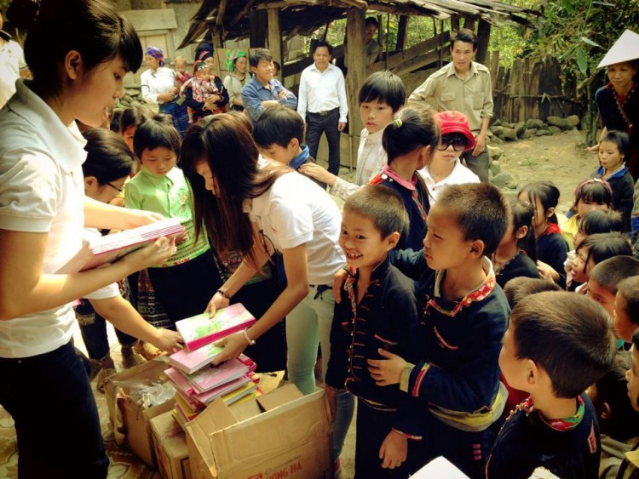Bởi rõ ràng người sống tử tế luôn được mọi người kính trọng, yêu quý và tin tưởng. Tuy nhiên trong xã hội hiện nay vẫn tồn tại những con người vô cảm, thờ ơ, cư xử thô lỗ với mọi người. Họ sống ích kỉ, nhỏ nhen. Và những người như thế thật đáng bị lên án. Thật vậy! Để sống thì dễ nhưng để sống có ích cho xã hội lại là việc vô cùng khó, chính vì thế, chúng ta hãy sống thật tử tế để cảm nhận được sự ấm áp từ mọi người xung quanh qua những việc tốt ta làm cho họ.

**Ai ai trong chúng ta cũng đều có thể làm những việc tử tế, lan tỏa việc tử tế và trở thành người tử tế*[28].*** Và đó là nghĩa vụ của mỗi người như nhà thơ Tố Hữu đã từng viết :

*“Nếu là con chim, chiếc lá*

*Thì con chim phải hót, chiếc lá phải xanh.[29]”*

Sống tử tế, yêu thương cũng là lời dạy dỗ, khuyên răn của ông cha ta truyền lại cho các thế hệ sau này qua các câu tục ngữ, ca dao:

*”Chim khôn kêu tiếng rảnh rang*

*Người khôn nói tiếng dịu dàng dễ nghe[30].”*

**Và đó cũng là nguồn cội cho những điều tốt đẹp chúng ta cần trân trọng, phát huy. [31]**

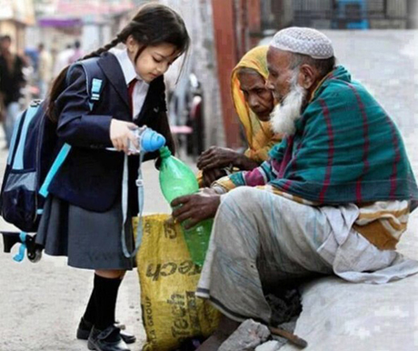

M

[32]ỗi cá nhân chúng ta đều cần được rèn luyện và thực hành ý thức cách đối nhân xử thế, cư xử tử tế trong cuộc sống. Tôi biết trở **thành kẻ tử tế** [33]thực sự không phải là chuyện dễ dàng, nó như việc ta trồng nên một bông hoa, công việc ấy cần làm đi làm lại hàng ngày ta chỉ cần bỏ nó đi một thời gian và quay lại, trước môi trường thiên nhiên khắc nghiệt mà bông hoa ấy sẽ ngày tàn rụi, nó ví cho nhân cách của chúng ta, nếu ta không rèn luyện chúng và thực hành ý thức hàng ngày thì con người mỗi chúng ta cũng dần trở nên tiêu cực. Nhưng nếu luôn sống tử tế dẫu cho rằng môi trường, cuộc sống quanh ta chưa hẳn đã đáp trả lại cho bạn, chúng ta những gì mà ta muốn thì hãy cứ tiếp tực thực hành việc ấy đi, bởi lẽ *“Cho đi để nhận lại[34]”,* hãy cống hiến hơn là hưởng thụ. Để rồi một ngày bông hoa ấy sẽ thay đổi cả một khu vườn. Bản thân tôi, để thay đổi nhận thức và bắt đầu tìm kiếm sự tử tế thì rất cần nhiều nỗ lực từng ngày. Thói quen tử tế đến với tôi từ những hành động nhỏ nhất, nhưng nó lại quyết định kết quả mà tôi nhận được từ những cử chỉ nhỏ ấy. Nhưng các hành động mà tôi nói là gì? Quá rõ ràng rồi sao, hàng ngày tôi luôn hành động với mục đích tốt, thể hiện hành động với những mục đích tốt giúp tôi, hay cả bạn cải thiện tâm lý. Ngoài ra việc nhận thức được mục đích tốt cũng giúp những hành động tốt của tôi trở nên có ý nghĩa hơn với người nhận nó. Bạn có thấy? Trên thế giới này có tận gần **8 tỷ người** [35]những cuộc đời chúng ta trung bình chỉ gặp mà và lướt qua xấp xỉ trên dưới **10000 người**[36] và người mà ta quen còn ít hơn như thế. Vậy nên những người xuất hiện trong đời luôn có một vai trò nhất định ảnh hưởng ít nhiều đến cuộc sống mà ta đang ngày ngày cố gắng phát triển. Dù là bất cứ vai trò nào thì tôi, các bạn đều cần trân trọng và biết ơn tất cả điều đó. Đây cũng chính là việc thứ 2 mà tôi luôn luôn làm khi bước trên hành trình sống tử tế này, luôn ghi nhớ và biết ơn tất cả mọi người. Lái qua cách nói khác thì chính bản thân tôi cũng là một người ảnh hưởng đến cuộc sống của người khác, vì thế tôi luôn luôn cố gắng cư xử tốt nhất có thể, đối xử tử tế với họ, người mà tôi cảm thấy xứng đáng được nhận. Tôi biết tôi cần đối xử tử tế với tất cả mọi người nhưng thú thật tôi không phải là thánh nhân, tôi cũng có người mà tôi ghét, ngược lại là người mà tôi yêu thương. Tôi tôn trọng những người mang lại sự tích cực trong hành trình phát triển cuộc sống của tôi. Tôi cũng nhận thức được rằng những người mang điều tiêu cực cũng góp phần phát triển hành trình ấy nhưng có lẽ phần lớn nó làm tôi tiêu cực nhiều hơn là học hỏi nhiều bài học quý giá từ họ *(Tôi không đánh đồng những người mà tôi xem là đối thủ, bởi lẽ dù là họ đem tiêu cực nhưng chính cái đó giúp tôi phát triển một cách vượt bậc hơn*[37]*)*. Các bạn có bao giờ tâm sự với bạn bè của mình bao giờ chưa? Ý tôi là tâm sự một cách chân thành nhất. Nếu rồi thì chúc mừng bạn đang cư xử thực sự tử tế trong cuộc sống rồi đấy. Tôi mặc dù là người không biết khuyên nhủ gì ai nhưng lại được cái lắng nghe bạn bè của mình. Khi tôi lắng nghe bạn tôi kể chuyện, tôi mở rộng tấm lòng mình và đón nhận câu chuyện ấy trên góc nhìn khác biệt mà bạn tôi đang nhìn. Bởi lẽ có như vậy thì tôi mới thật sự hiểu được nguyên nhân sâu xa trong câu chuyện ấy và cảm nhận đúng được tâm trạng hiện tại của người bạn đối diện này. Chính vì thế cách mà tôi thực hành ý thức trong cư xử tử tế là luôn lắng nghe mọi người, đặt mình trong vị trí của người khác mà chân thành đáp lại họ nếu họ cần lời khuyên từ người ít kinh nghiệm cuộc sống như tôi ☺. Như vậy tất cả suy cho cùng thì tôi cần bình tình đối xử với mọi người, đặc biệt là bản thân tôi để ngày ngày thay đổi bản thân và môi trường bị ảnh hưởng bởi chính tôi. Có như thế cuộc sống sẽ luôn tốt đẹp và tươi sáng khi tôi và mọi người đều cư xử tử tế với nhau. Nhưng để duy trì điều đó thì sẽ rất khó nên tôi đã tìm ra một câu nói để làm kim chỉ nam cho mình, một câu khắc sâu trong tìm thức này*: “Tự hỏi bản thân: Hôm nay bạn đã tử tế chưa? Hãy biến lòng tốt thành phương thức hoạt động hàng ngày của bạn và thay đổi thế giới của bạn.”.[38]*

T

óm lại, năng lực sẽ giúp bạn hoàn thành công việc, nhưng **cách giao tiếp của bạn với mọi người**[39]là yếu tố quan trọng dẫn đến thành công và xây dựng được những mối quan hệ sâu sắc. Và một trong những chìa khóa vàng của giao tiếp thành công chính là sự tử tế. Để được có một cuộc đời trọn vẹn và không hối tiếc, sự tử tế là con đường duy nhất mà bạn và tôi cần bước chân trên. Thế nên hãy sống thật tử tế và trọn vẹn cả cuộc sống này bạn nhé!

1. Drop Cap
2. Bold
3. Underlines
4. Bold
5. Italic
6. Drop Cap
7. Bold
8. Bold
9. Italic
10. Italic
11. Drop Cap, Bold
12. Underlines
13. Underlines, Bold
14. Italic
15. Italic
16. Bold, Underlines, Italic
17. Bold, Underlines, Italic
18. Font Color
19. Bold, Italic
20. Italic
21. Font Color
22. Bold
23. Underlines
24. Highlights, Underlines, Font Color
25. Bold
26. Drop Cap
27. Font Color
28. Font Color
29. Italic
30. Italic
31. Font Color
32. Drop Cap
33. Bold
34. Italic
35. Bold
36. Bold
37. Italic
38. Italic
39. Bold